[山东中医药大学附属眼科医院论文多图重复遭质疑](https://mp.weixin.qq.com/s?__biz=Mzk1NzMzNDk1Mg==&mid=2247484926&idx=1&sn=898cd71e57475550fcadf5c3a0e78132&chksm=c20a6b55c77442f1d65d961b29d66e9b1f728ebfd3c244bbfc2238b8e9189b43c9a877b52c6e&scene=126&sessionid=1743230412)

[学术诚信拷问](javascript:void(0);)2025-03-29 14:37:32广东

**01**

**论文信息**

近日，**山东中医药大学附属眼科医院**在《 Scientific Reports》（2023年4月）期刊上的研究“Intravitreal injection of fibrillin 2 (Fbn2) recombinant protein for therapy of retinopathy in a retina-specific Fbn2 knock-down mouse model”（doi: 10.1038/s41598-023-33886-6）因图像问题引发关注。该研究由：Rui Xue Zhang , Ying Wen , Da Dong Guo , Fu Ru Xu , Gui Min Wang , Xing Rong Wang , Yong Wei Shi , Jie Ding , Qian Jiang , Wen Jun Jiang (通讯作者) , Jost B. Jonas （通讯作者） , Hong Sheng Bi （通讯作者，音译毕宏生，院长）共同完成。

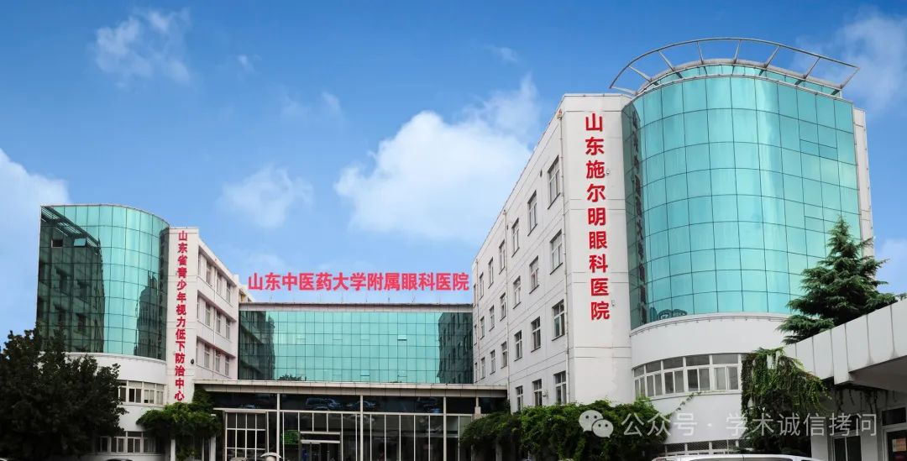

**02**

基金支持

本研究得到了国家重点研发计划（2021YFC2702103,2019YFC1710204, 2021YFC2702100）、山东省中西医结合防治疾病基金（YXH2019ZXY001）、山东省重点研发计划（2019GSF108252）、山东省医药卫生科技发展计划（202207021020）的支持。

**03**

**发表期刊**

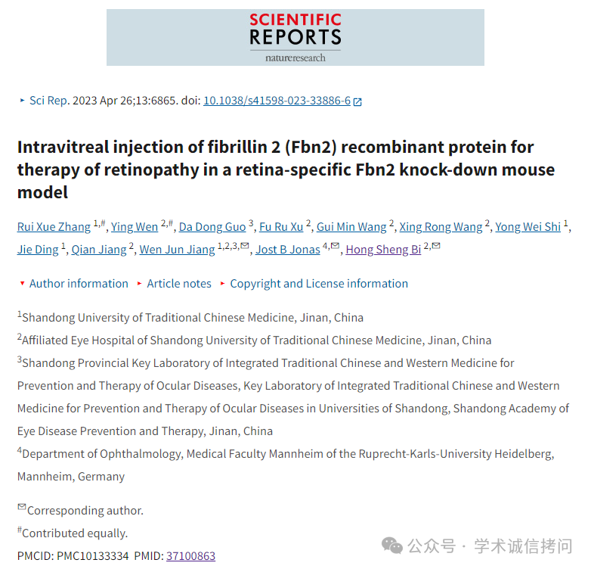

**04**

**质疑内容**

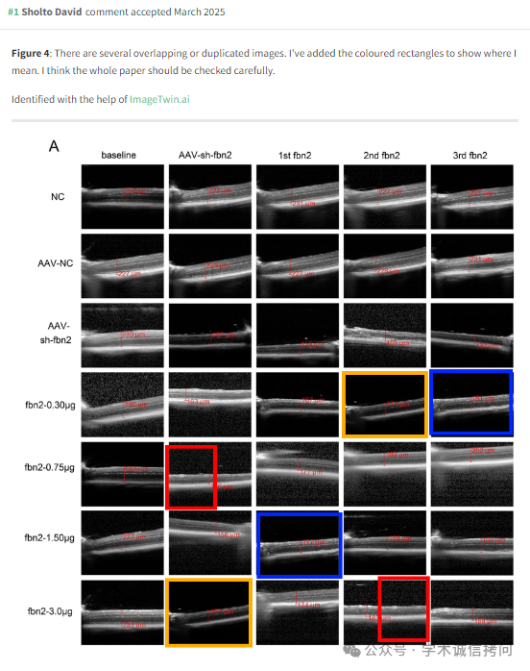

消息来源：

https://pubpeer.com/publications/5094175A648A8E846D9EA78F298360

郑重声明：

文中所有信息均来自学术网以及公开资料，仅供读者参考。若认为本内容侵犯您或者贵单位的权益，请及时与我们联系。

